Predmet: PVC - 8.ročník, B variant
Učivo: Práce s papierom a kartónom
Kognitívny cieľ: Využívať osvojené zručnosti a návyky
Afektívny cieľ: Nevyhadzovať papiere do prírody
Psychomotorický cieľ: Zhotoviť vtáčiu búdku z papiera

Zhotov vtáčiu búdku z papiera podľa obrázkov.

Priprav si hnedý papier, očká pre vtáčika (očká môžeš aj dokresliť). Vystrihni dva kruhy z papiera rôznej farby, z oranžového papiera zobáčik a nožičky a z bieleho papiera košík, na ktorý nakresli mriežku.
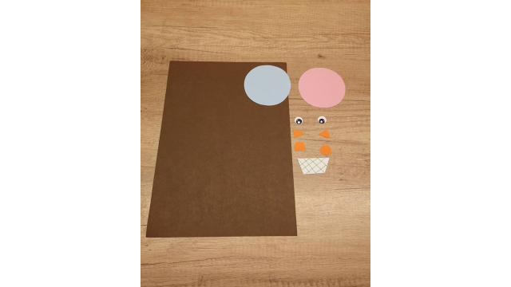

Zohni rohy smerom k stredu.

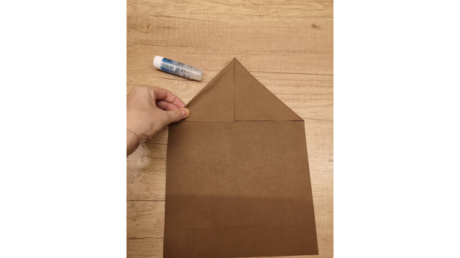

Odstrihni zdola pásik.

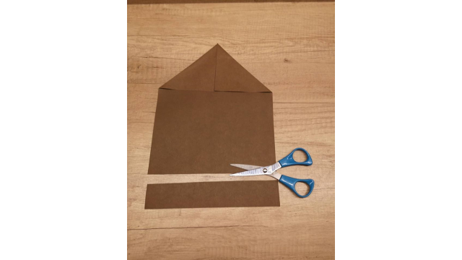

Vystrihni v strede otvor.

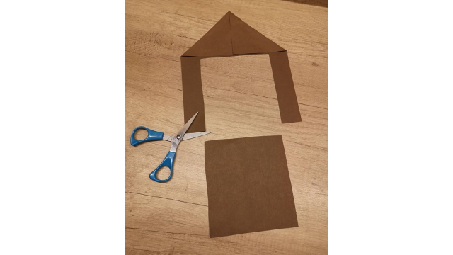

Strihaj podľa obrázku.

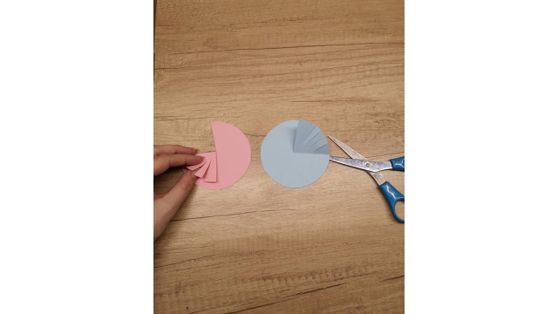

Vystrihni hlavičku vtáčikovi a nalep zobáčik a nožičky.

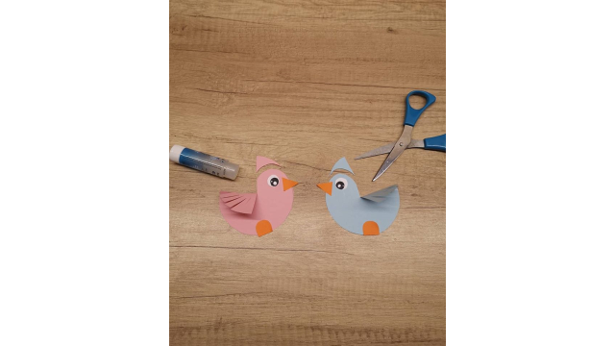

Vystrihnutý pásik nalep na spodok búdky.

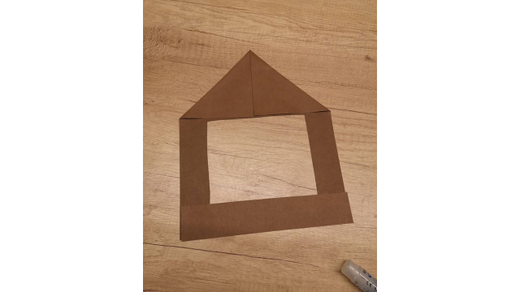

Vtáčiky a košík nalep na vtáčiu búdku.

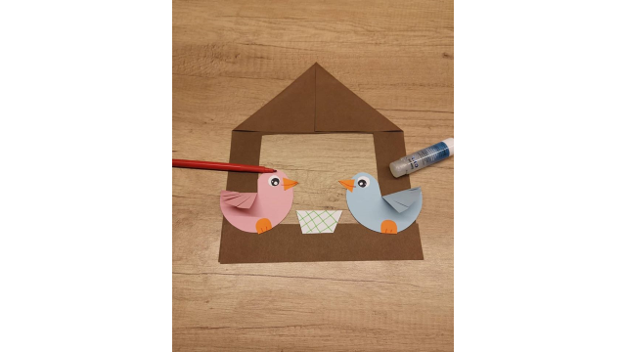

Môžeš použiť ako darček alebo si ňou ozdob príbytok.

